# 在CCS中使用Git

Git是一款免费、开源的分布式版本控制系统，用于敏捷高效地处理任何或小或大的项目。Git是一个开源的分布式版本控制系统，用以有效、高速的处理从很小到非常大的项目版本管理。作为开源代码库以及版本控制系统，Github拥有140多万开发者用户。随着越来越多的应用程序转移到了云上，Github已经成为了管理软件开发以及发现已有代码的首选方法。

Code Composer Studio（CCS 是用于 TI DSP、[微处理器](http://baike.baidu.com/view/1125.htm" \t "_blank)和应用处理器的[集成开发环境](http://baike.baidu.com/view/14867.htm)）。 Code Composer Studio 包含一整套用于开发和调试嵌入式应用的工 具。 它包含适用于每个 TI 器件系列的编译器、源码编辑器、项目构建环境、调试器、描述器、仿真器以及多种其它功能。最新的CCS6均基于 Eclipse 4.4开源框架。所以选择让 CCS 基于 Eclipse，是因为它为构建软件开发环境提供了出色的软件框架，并且正成为众多嵌入式软件供应商采用的标准框架。由于Eclipse集成了EGit软件。使我们可以在CCS里以全图形化的界面方便高效的使用Git。下面我们就以BLE stack中的例程SimpleBLEPeripheral为例来简单介绍一下如何在CCS上使用Git。

第一步先把SimpleBLEPeripheral的例程导入到CCS中来，编译一下，确认例程本身是没有问题的。首先打开CCS。在打开的过程中CCS会让用户来选择workspace。在这里再罗嗦一下workspace的概念。

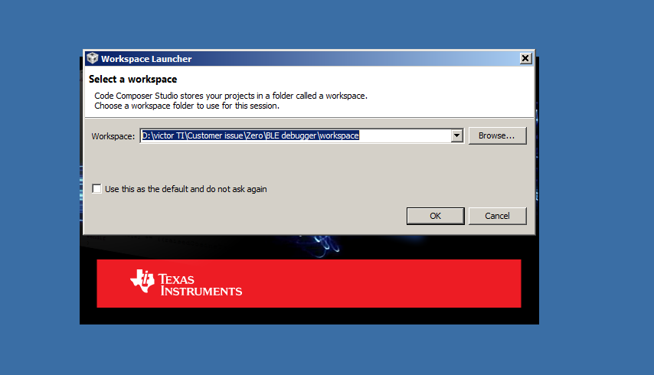

workspace是为了管理project而存在的一组设置。它和你的project文件在哪里没有任何关系。你可以任意指定。建议不和project文件在同一个文件夹下。下面我们举例说明workspace的三个主要作用。

1. workspace会记录你导入到此workspace中的project.我们可以在一个workspace中导入若干个project。如图2我们在这个workspace里导入SimpleBLEPeripheralStack和SimpleBLEPeripheral这两个project。你可以打开和关闭它们而不需要每次都导入。
2. 此外workspace还记录你打开的文件。比如图2中我们打开了两个文件，他们分别是main.c和simpleBLEPeripheral.c。当你关闭CCS后再次打开时，这两个文件仍然保持打开的状态。
3. Workspace帮助用户记录整个CCS界面的设置。包括打开的各种窗口和按钮。

